Лабораторная работа. Создание сеанса консоли с помощью Tera

1. Топология

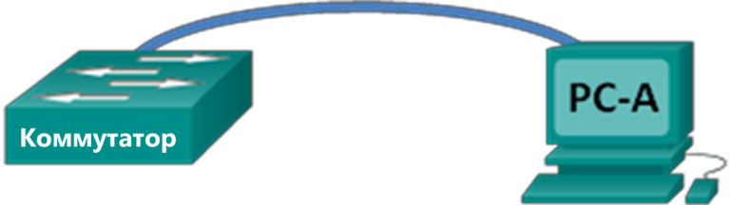

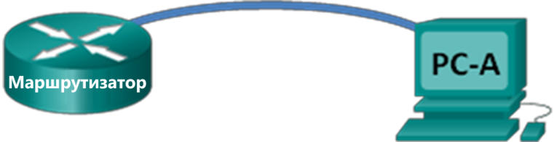

1. Цели

Часть 1. Получение доступа к устройству Cisco через консольный порт последовательного подключения

* Подключение к устройству Cisco с помощью консольного порта последовательного подключения.
* Установите сеанс консоли с помощью эмулятора терминала, например программы Tera Term.

Часть 2. Сброс настроек и перезагрузка устройства Cisco

* Сбросьте ранее сохраненные настройки, чтобы вернуть устройство в состояние по умолчанию.

Общие сведения/сценарий

Различные модели маршрутизаторов и коммутаторов Cisco используются во всех типах сетей. Эти устройства изначально управляются с помощью локального консольного соединения, а затем обычно управляются с помощью удаленного соединения. Практически все устройства Cisco оснащены консольным портом последовательного подключения.

В ходе выполнения лабораторной работы вы узнаете, как получить доступ к устройству Cisco через прямое локальное подключение к порту консоли, пользуясь программой эмуляции терминала Tera Term. Вы также научитесь настраивать последовательный порт для консольного подключения Tera Term. После установки консольного соединения с устройством Cisco вы сбросите сохраненные настройки и перезагрузите устройство.

**Примечание.** Используются маршрутизаторы Cisco 1941 ISRs с Cisco IOS Release 15.4(3) (образ universalk9). Также используются коммутаторы Cisco Catalyst 2960 с операционной системой Cisco IOS версии 15.0(2) (образ lanbasek9). Можно использовать другие маршрутизаторы, коммутаторы и версии Cisco IOS. В зависимости от модели устройства и версии Cisco IOS доступные команды и результаты их выполнения могут отличаться от тех, которые показаны в лабораторных работах.

1. Необходимые ресурсы:

* 1 маршрутизатор (Cisco 1941 с программным обеспечением Cisco IOS версии 15.4(3), универсальный образ или совместимый);
* 1 коммутатор (Cisco 2960 с ПО Cisco IOS версии 15.0(2) с образом lanbasek9 или аналогичная модель);
* 1 ПК (Windows 10) с программой эмуляции терминала, например Tera Term;
* консольный кабель DB-9 — RJ-45 для настройки коммутатора или маршрутизатора через консольный порт RJ-45;
* кабель мини-USB для настройки маршрутизатора через консольный порт USB, при наличии.

1. Получение доступа к устройству Cisco через консольный порт последовательного подключения

Вы подключите ПК к коммутатору или маршрутизатору Cisco с помощью консольного кабеля. Это соединение позволит вам получить доступ к интерфейсу командной строки (CLI) и отобразить параметры или настроить устройство.

* 1. Подключите устройство Cisco к компьютеру с помощью консольного кабеля.
     1. Подключите консольный кабель к консольному порту RJ-45 коммутатора или маршрутизатора.

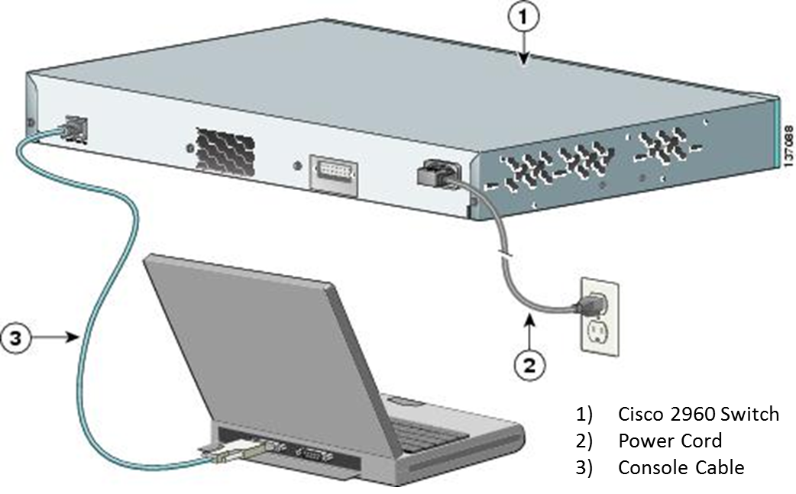

Если вы используете консольный кабель мини-USB, подключите его к порту мини-USB устройства.

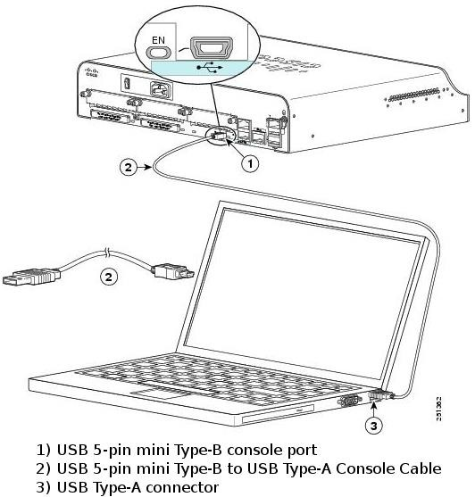

* + 1. Другой конец кабеля подключите к последовательному порту COM на компьютере.

**Примечание для инструктора**. Большинство современных компьютеров выпускаются без последовательных COM-портов. Для установки консольного подключения между устройством Cisco и компьютером используйте адаптер USB-DB9 с консольным кабелем. Такие адаптеры продаются в любом магазине компьютерной техники.

При использовании адаптера USB-DB9 для подключения к последовательному COM-порту вам может потребоваться установка драйверов адаптера, предоставляемых поставщиком оборудования.

**Примечание.** При использовании кабеля mini-USB может появиться запрос об установке драйвера.

* + 1. Включите питание устройства Cisco и вашего компьютера.
  1. Настройте программу Tera Term и начните сеанс консоли с устройством.

Tera Term — это программа эмуляции терминала. Она обеспечивает доступ к выходным данным терминала коммутатора, а также позволяет настроить коммутатор.

* + 1. Щелкните правой кнопкой мыши **Пуск**. Введите **Tera Term** и выберите **Tera Term** в списке результатов поиска.

**Примечание.** Если программа Tera Term еще не была установлена, ее можно загрузить по приведенной ниже ссылке, выбрав последнюю версию пакетного выпуска **Tera Term**. Tera Term — это программное обеспечение с открытым исходным кодом.

<https://en.osdn.jp/projects/ttssh2/releases/>

* + 1. Щелкните **Последовательный порт**.

При использовании соединительного кабеля USB-Serial выберите последовательный порт COM, связанный с подходящим коммуникационным портом USB-Serial. В данном примере компьютер задействует последовательный порт COM4.

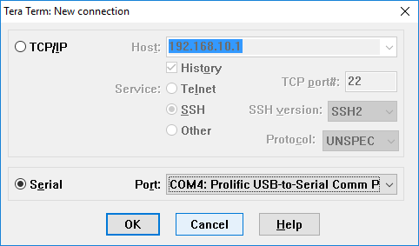

При использовании соединительного кабеля mini-USB выберите последовательный порт COM, связанный с устройством, которое подключается через USB и последовательный порт. В данном примере компьютер задействует последовательный порт COM3.

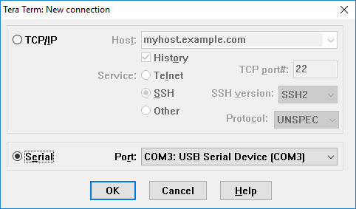

* + 1. Щелкните кнопку **ОК**, чтобы подключиться к устройству.

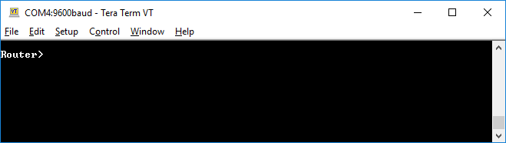

1. Стирание и перезагрузка устройства Cisco

К выполнению большинства лабораторных занятий этого курса необходимо приступать с ненастроенным маршрутизатором и коммутатором. Использование устройства с существующей конфигурацией может привести к непредсказуемым результатам. В приведенных ниже инструкциях описывается подготовка коммутатора или маршрутизатора к лабораторному занятию, чтобы предыдущие параметры конфигурации не вмешивались в работу устройств. Инструкции предназначены для коммутаторов серии 2960.

* + 1. Перейдите в привилегированный исполнительский режим, введя команду **enable**. Если появится запрос на ввод пароля, обратитесь за помощью к инструктору.

Switch> **enable**

или

Router> **enable**

* + 1. Если вы используете коммутатор, удалите файл сведений базы данных сети VLAN. Этот файл будет создан только в том случае, если в конфигурацию VLAN коммутатора вносились изменения.

Switch# **delete vlan.dat**

Delete filename [vlan.dat]? **[Enter]**

Delete flash:vlan.dat? [confirm] **[Enter]**

При отсутствии файла виртуальной локальной сети отображается следующее сообщение:

%Error deleting flash:vlan.dat (No such file or directory)

* + 1. Удалите файл загрузочной конфигурации из энергонезависимой памяти (NVRAM).

Switch# **erase startup-config**

или

Router# **erase startup-config**

После этого отобразится следующее сообщение:

Erasing the nvram filesystem will remove all files! Continue? [confirm]

* + 1. Нажмите **ВВОД** для подтверждения. Последует следующее сообщение:

Erase of nvram: complete

* + 1. Перезагрузите программу с помощью команды **reload** в привилегированном режиме.

Switch# **reload**

или

Router# **reload**

После этого отобразится следующее сообщение:

System configuration has been modified. Save? [yes/no]:

* + 1. Введите **n**и нажмите **ВВОД**. После этого отобразится следующее сообщение:

Proceed with reload? [confirm] **[Enter]**

Сначала отобразится следующий ответ:

Reload requested by console.

После перезагрузки устройства появится строка ответного запроса:

Would you like to enter the initial configuration dialog? [yes/no]:

* + 1. Введите **n**и нажмите **ВВОД**. После этого отобразится следующее сообщение:

Press RETURN to get started! **[Enter]**